*A határozati javaslat elfogadásához*

***egyszerű*** *többség szükséges,*

*az előterjesztés* ***nyilvános ülésen tárgyalható****!*

*149. számú előterjesztés*

Bátaszék Város Önkormányzat Képviselő-testületének 2025. július 24-én,

8 órakor megtartandó ülésére

*Döntés önkormányzati tulajdonú 1119 hrsz. (kivett közterület) ingatlan igénybevételéről*

|  |
| --- |
| **Előterjesztő:** Dr. Bozsolik Róbert polgármester  **Készítette:** Bozsolik Zoltán mb. városüzemeltetési irodavezető  **Törvényességi ellenőrzést végezte:** Kondriczné dr. Varga Erzsébet  jegyző  **Pénzügyileg ellenőrizte:** Keresztes Katalin pénzügyi irodavezető  **Tárgyalja:**  - |

# Tisztelt Képviselő-testület!

Gombkötőné dr. Kemény Krisztina a Bátaszék Város Német Nemzetiségi Önkormányzat elnöke kérelemmel fordult az önkormányzathoz. A kérelmében foglaltak szerint a Német Ház előtt szeretnék elhelyezni restaurálás után azt a keresztet, ami a Budai utcai vasúti átjárónál állt az új kereszt állítását megelőzően. A kereszt elhelyezése tereprendezéssel is járna, szeretnének a fásítási programban részt venni és két fát is elhelyezni az épület előtti zöldterületen.

A város főépítésze mind a kereszt elhelyezését, mind pedig a fásítást támogathatónak tartja.

A Településképi rendelet szabályozza a fásszárú növények telepítési szabályait is. Településképi szempontból meghatározó terület közterületein új zöldfelületek fás szárú növényállományának létesítését a Rendelet 1. függelékben felsorolt fás szárú növényekkel kell megoldani.

Településképi bejelentési eljárást kell majd lefolytatni. Ehhez elegendő egy fotó a keresztről és egy helyszínrajz, amin a kereszt és a telepítendő fák pozícióját-, a szükséges műszaki tartalmat-, illetve a burkolt felületeket rögzítik. A templom műemléki környezete nem érinti a területet, így örökségvédelmi bejelentést nem kell tenni.

A lenti ábrákon látható elhelyezés a kérelemben foglaltaknak és a földalatti és földfeletti közművek elhelyezkedésének is megfelel. Az elhelyezéshez Bátaszék Város Önkormányzata Képviselő-testületének, mint az ingatlan tulajdonosának hozzájárulására van szükség.

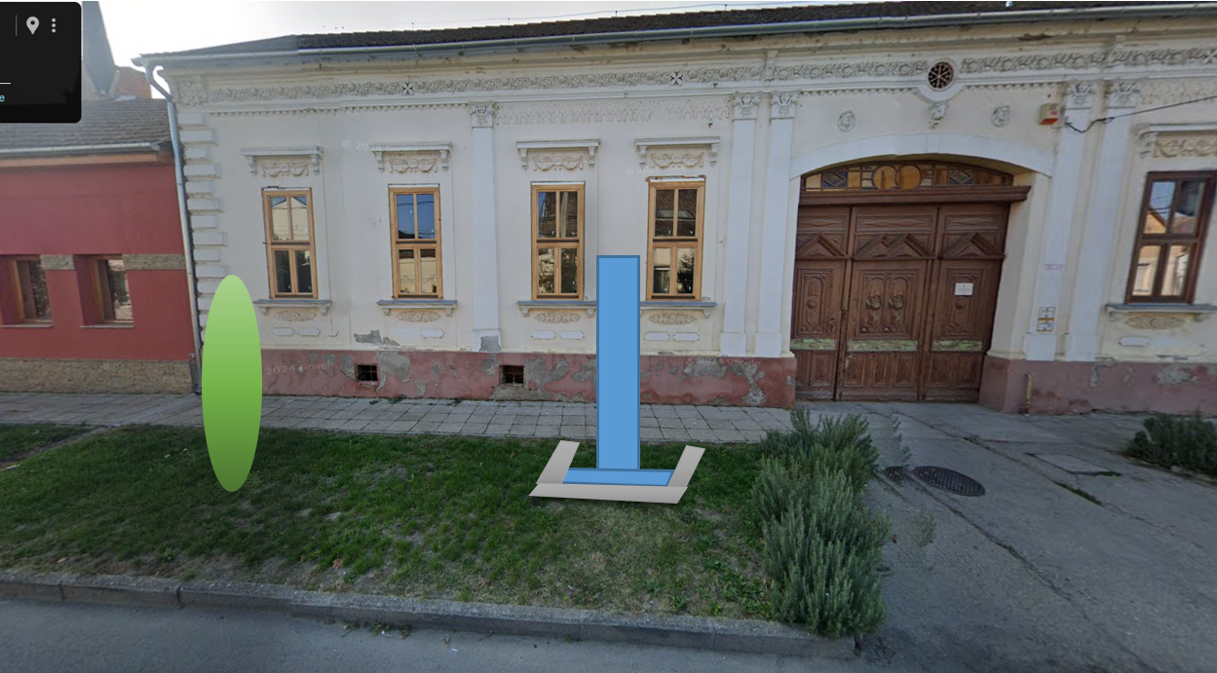 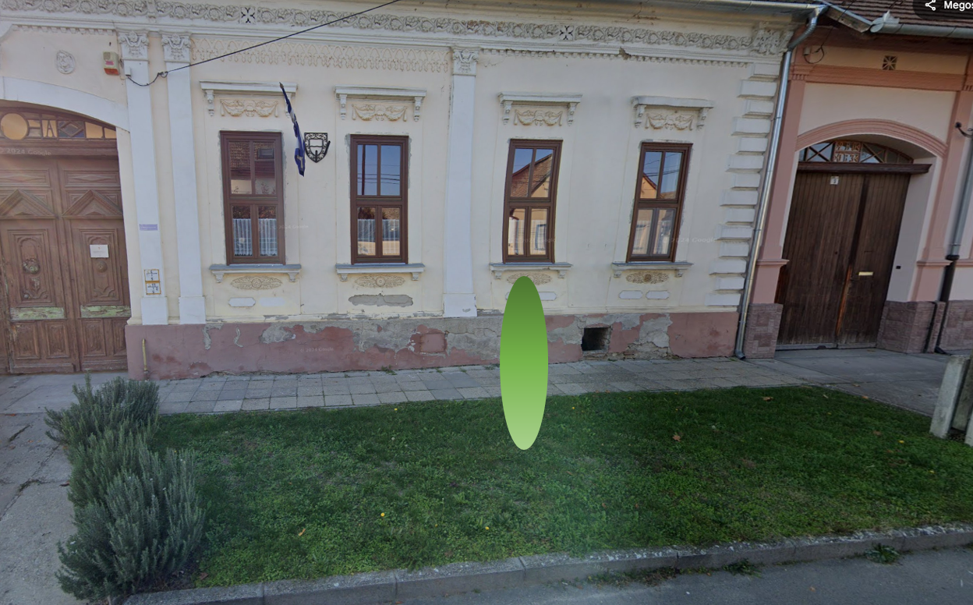

Javasoljuk, a Képviselő-testület járuljon hozzá a kereszt és a 2 db fa az önkormányzati tulajdonú 1119 hrsz. (kivett közterület) ingatlanon történő elhelyezéséhez.

**H a t á r o z a t i j a v a s l a t :**

**önkormányzati tulajdonú 1119 hrsz. (kivett közterület) ingatlan igénybevételére**

Bátaszék Város Önkormányzatának Képviselő-testülete;

1. az 1119 hrsz. (kivett közterület) ingatlanon kereszt és a 2 db fa Bátaszék Város Német Nemzetiségi Önkormányzata általi elhelyezéséhez tulajdonosként hozzájárul,
2. felhatalmazza a város polgármesterét a tulajdonosi hozzájárulás aláírására.

*Határidő:* 2025. augusztus 15.

*Felelős*: Dr. Bozsolik Róbert polgármester

(nyilatkozat aláírásáért)

*Határozatról értesül*:

Bátaszék Város

Német Nemzetiségi Önkormányzat

Bátaszéki KÖH városüz. iroda

Bátaszéki KÖH pénzügyi iroda

irattár